Общество с ограниченной ответственностью
«ШИВА НЕТВОРК»

Утверждаю
Главный конструктор изделия
В.О. Миронов
«___» ___________ 20___ г.

МОДУЛЬ УСЛОВНОГО ДОСТУПА
ТЕНШ.463269.01 И3

Инструкция по программированию
СОГЛАСОВАНО
Главный метролог
____________ М.Ю. Терентьева-Руденко
«___» ___________ 20___ г.

 |  |  |  |  | ТЕНШ.463269.01 И3
Изм. | Лист | № докум. | Подп. | Дата
Разраб. |  | Михайлов |  |  | Модуль условного доступа  Инструкция по программированию |  | Лит. |  |  |  | Лист | Листов
Пров. |  | Миронов |  |  |  |  |  |  |  |  | 0 | 12
 |  |  |  |  |  |  | 
Норм. кконконтр. |  | Михайлов
Утв. |  | -
Перв. примен. | ТЕНШ.463269.01
Справ. №
СОДЕРЖАНИЕ

1 Общие положения 3
2 Условия проведения работ 4
3 Комплектность 5
4 Требования безопасноти 6
5 Методика программирования 7

Общие положения
Настоящая инструкция по программированию распространяется на модуль условного доступа PRO ТЕНШ.463269.01 и модуль условного доступа Basic ТЕНШ.463269.02 (в дальнейшем – изделие).
Изделие – универсальная аппаратная платформа, предназначенная для установки программного обеспечения (далее – ПО) различных систем условного доступа (далее – СУД) от разных разработчиков. Представляет собой базовую аппаратную платформу с установленным загрузчиком (далее – Bootloader), обеспечивающим возможность работы с различными СУД.
Настоящая инструкция содержит перечень документации и оборудования, необходимых для программирования изделия, а так же методику программирования.

Условия проведения работ

Рабочее место должно быть обеспечено напряжением переменного тока 220 В,
50 Гц.

Рабочее место должно быть обеспечено защитным заземлением.

Рекомендуемые условия:
- температура от 15 °С до 25 °С ;
- относительная влажность воздуха не более 60 % при температуре 25 °С ;
- атмосферное давление не менее 964 гПа (725 мм рт. ст.).

Комплектность

При программировании изделия необходимо пользоваться документами:
- сборочный чертеж изделия ТЕНШ.463269.01 СБ;
- инструкции по эксплуатации измерительных приборов;
- настоящая инструкция по программированию.

Перечень оборудования, необходимого для программирования, приведен в таблице 1.
Таблица 1. Комплектность рабочего места
Наименование  изделия | Тип, обозначение | Технические  характеристики | Количество
Стенд аппаратно-программной отладки | ТЕНШ.ХХХХХХХ | – | 1
Персональный компьютер | ПК | ОС Windows XP, 7, предустановленные программы:  – MD5 Check Utility v2.31;  – программа для Lattice ХХХХ;  – исполняемая программа ТЕНШ.ХХХХХХХ;  – программа для QR кода. | 1
Источник  питания | SPS-3610 | Выходное постоянное напряжение (0 – 5,5) В, ток нагрузки не более 0,15 А | 1
Сканер QR-кодов
Примечание - средства измерения, представленные в таблице 1, могут быть заменены аналогичными, при этом характеристики заменяющих средств должны быть не хуже приведенных в таблице.

Требования безопасноти

При подготовке рабочего места и программировании изделия необходимо выполнять «Правила по охране труда при эксплуатации электроустановок», утвержденные приказом Минтруда России от 15.12.2020 № 903н), и «Правила технической эксплуатации электроустановок потребителей электрической энергии», утвержденные приказом Минэнерго России от 12.08.2022 № 811.

Средства измерений (далее – СИ) используемые при испытаниях, должны быть заземлены.

К работе с Изделием и его программированию допускаются лица, имеющие квалификационную группу по электробезопасности не ниже третьей для электроустановок напряжением до 1000 В.

Методика программирования

Подготовка к работе

Проверьте комплектность рабочего места, наличие документации и предустановленные программы на ПК в соответствии с разделом 3.

Проверьте действующие сроки поверки средств измерений.

Проверьте изделие на соответствие сборочному чертежу ТЕНШ.463269.01 СБ.

Убедитесь в отсутствии на изделии механических повреждений и потертостей.

Получите файл с расширением «.bit» для «зашивки» в изделие согласно актуальному договору на партию изготавливаемых изделий или письму от разработчика системы условного доступа (СУД).

Включите ПК, дождитесь загрузки.

Проверьте соответствие контрольной суммы в формате MD5 файла с расширением «.bit» согласно актуальному договору или письму от разработчика СУД на партию изготавливаемых изделий с помощью программы MD5 Check Utility v2.31 а именно:
- скопируйте переданный файл с расширением «.bit» с предоставленного электронного носителя, в любое место по вашему выбору на ПК;
- запустите на рабочем столе ярлык «md5.exe», далее в открывшемся окне в разделе «Selection» поставьте галочку на пункте «Create an MD5 checksum» (рис. 1);
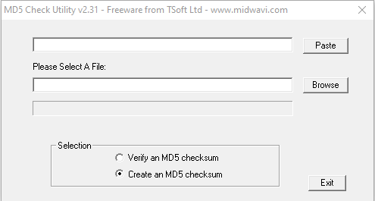
Рисунок 1.
- после автоматически откроется окно «Get file for checking»;
- Во вновь открывшемся окне в строке «Папка:» укажите путь до скопированного файла с расширением «.bit», а в основном поле выберете сам файл, убедитесь, что в строке «Имя файла:» отобразился выбранный файл, и после нажмите кнопку открыть (см. рис. 2);
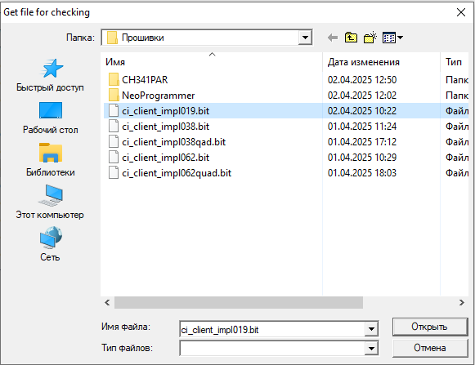
Рисунок 2.
- В главном окне программы MD5 Check Utility v2.31 в третьем поле покажется ход выполнения со шкалой заполнения, а под ней появится надпись «The MD5 Code Has Been Placed On The Clipboard.» (рис. 3) и появится окно «Run Notepad», предлагающее открыть программу «Блокнот» для сохранения в нём контрольной суммы. Нажмите
кнопку «OK» (рис. 4);
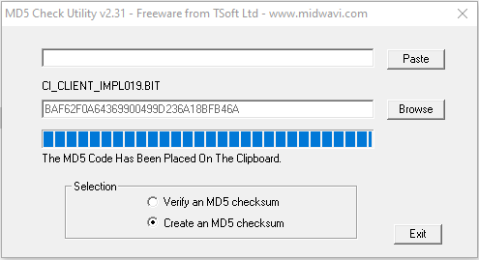
Рисунок 3.
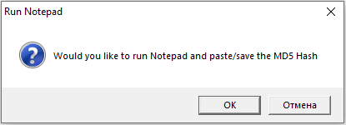
Рисунок 4.
- В появившемся окне программы «Блокнот» наведите курсор на основное поле, нажмите на нём левую клавишу компьютерной мыши, на клавиатуре нажмите сочетание клавишь CTRL+V. В блокнот вставится контрольная сумма (рис. 5);
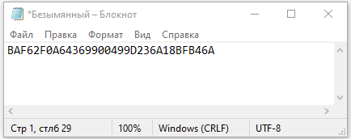
Рисунок 5.
- Сравните данную контрольную сумму с контрольной суммой переданной с файлом «.bit».
ВНИМАНИЕ!
Если контрольные суммы не сходятся не приступайте к программированию, приостановите работу, сообщите об этом руководителю или ответственному за заказ и ожидайте дальнейших указаний.
Если контрольные суммы сходятся то можно приступать к программированию изделия.

Не подключая ничего к источнику питания G1 включите его и выставите выходное напряжение равное 5 В и ограничьте ток на значение не превышающее 150 мА.

Выключите источник питания G1.

Соедините изделие со средствами измерения и вспомогательным оборудованием согласно рис. 6.
ВСТАВИТЬ РИСУНОК
Рисунок 6 – Схема соединений изделия со средствами измерений и вспомогательными устройствами

Программирование Bootloader

Повторите действия описанные в пп. 5.1.6, 5.1.8-5.1.10 настоящей инструкции.

Включите источник питания G1.

Запустите программу для Lattice ХХХХ.

ВСТАВИТЬ ПОДРОБНЫЙ ТЕКСТ МЕТОДИКИ С КРАСОЧНЫМИ РИСУНКАМИ

По окончании работы с изделием закройте все программы на ПК, выключите источник питания G1, а затем выключите остальное вспомогательное оборудование.

Извлеките изделие и уберите его в лоток «Готово к основной прошивке» если с ним больше никакие работы проводится не будут.

В случае если необходимо приступить к программированию основной «прошивкой» или необходимо запрограммировать Bootloader в следующем изделии в рамках массового изготовления изделий допускается источник питания G1 и вспомогательное оборудование не выключать. При этом для программирования основной «прошивкой» перейдите к п. 5.3 настоящей инструкции, а для программирования следующего изделия отсоедините текущее изделие от стенда аппаратно-программной отладки и вместо него установите новое, после повторите все действия описанные выше начиная с п. 5.2.3 настоящей инструкции.
ВНИМАНИЕ!
По окончании рабочей смены выключите источник питания G1 и вспомогательное оборудование, извлеките изделие и уберите его в лоток для хранения в не зависимости от дальнейшей работы по программированию в другую рабочую смену.

Программирование основной «прошивкой»

Повторите действия описанные в п. 5.1 настоящей инструкции.

Включите источник питания G1.

Запустите программу для Lattice ХХХХ.

ВСТАВИТЬ ПОДРОБНЫЙ ТЕКСТ МЕТОДИКИ С КРАСОЧНЫМИ РИСУНКАМИ

По окончании работы с изделием закройте все программы на ПК, выключите источник питания G1, а затем выключите остальное вспомогательное оборудование.

Извлеките изделие и уберите его в лоток «Готово к присвоению ID-номера» если с ним больше никакие работы проводится не будут.

В случае если необходимо задать ID-номер изделию и/или необходимо запрограммировать следующее изделие в рамках массового изготовления изделий допускается источник питания G1 и вспомогательное оборудование не выключать. При этом для задания ID-номера перейдите к п. 5.4 настоящей инструкции, а для программирования следующего изделия отсоедините текущее изделие от стенда аппаратно-программной отладки и вместо него установите новое, после повторите все действия описанные выше начиная с п. 5.3.3 настоящей инструкции.
ВНИМАНИЕ!
По окончании рабочей смены выключите источник питания G1 и вспомогательное оборудование, извлеките изделие и уберите его в лоток для хранения в не зависимости от дальнейшей работы по программированию в другую рабочую смену.

Запись ID-номера

Повторите действия описанные в пп. 5.1.6, 5.1.8-5.1.10 настоящей инструкции.

Включите источник питания G1.

Подключите сканер QR-кодов в USB-порт ПК.
ДАЛЕЕ БУДЕТ НАПИСАНА ПРИМЕРНАЯ МЕТОДИКА, КОТОРАЯ ДОЛЖНА БЫТЬ ДОРАБОТАНА, СДЕЛАНА ПОДРОБНОЙ И С КРАСОЧНЫМИ КАРТИНКАМИ

Запустите на ПК программу для сканирования QR-кода.
В программе для сканирования сканирования QR-кода выберите исполнителя, который будет присваивать ID-номер.

Запустите программу для Lattice ХХХХ (можможно какую-нибудь другую).

В программе ХХХХ нажмите кнопку «Generate ID» или введите ID-номер вручную, если список номеров предопределен или был сгенерирован для другого изделия, но то было забраковано.
Пример сгенерированного ID: SN-2405-0158 (Год-Месяц-Номер).

Нажмите "Write ID", чтобы записать ID-номер в изделие.
Должно появится сообщение "Write ID – OK".

С помощью сканера QR-кодов отсканируйте уникальный QR-код на оборотной стороне изделия.
В программе ХХХХ автоматически заполнится поле "QR1".

Нажмите кнопку "Save to Database".
Проверьте, что появилось сообщение "Data saved: QR1: [XXX], ID: [SN-XXXX]".
ВНИМАНИЕ!
Если в п. 5.3.5 ID-номер не сгенерирован повторите предыдущие действия начиная с
п. 5.3.3.
Если в п. 5.3.6 не появилось сообщение "Write ID – OK" или появилось сообщение "Write ID – Failed" повторите пункт.
Если в п. 5.3.8 поле появилось одно из следующих сообщений:
"Data saved: QR1: [Failed], ID: [Failed]";
"Data saved: QR1: [XXX], ID: [Failed]";
"Data saved: QR1: [Failed], ID: [SN-XXXX]".
Повторите действия начиная с п. 5.3.7.
Если повторные действия не помогли забракуйте изделие.

По окончании работы с изделием закройте все программы на ПК, выключите источник питания G1, а затем выключите остальное вспомогательное оборудование.

Извлеките изделие и уберите его в лоток «Готово к маркировке».

В случае если необходимо задать ID-номер следующему изделию в рамках массового изготовления изделий допускается источник питания G1 и вспомогательное оборудование не выключать. Установите новое изделие и перейдите к п. 5.4.6 настоящей инструкции.
ВНИМАНИЕ!
По окончании рабочей смены выключите источник питания G1 и вспомогательное оборудование, извлеките изделие и уберите его в лоток для хранения в не зависимости от дальнейшей работы по присвоению ID-номера в другую рабочую смену..
Лист регистрации изменений
Изм. | Номера листов (страниц) |  |  |  | Всего  листов  (страниц)  в докум. | № докум. | Входящий № сопроводительного докум.  и дата | Подп. | Дата
Изм. | измененных | замененных | новых | аннулированных

